附件

**第十二届志愿者文化节志愿服务队伍风采展及公益集市**

**工作方案**

为响应习近平总书记“让学雷锋在人民群众特别是青少年中蔚然成风，让学雷锋活动融入日常、化作经常”的号召；弘扬“奉献、友爱、互助、进步”的志愿精神，充分发挥志愿服务实践育人作用，我校以第十二届志愿者文化节和三月雷锋月为契机，开展志愿服务队伍风采展及公益集市活动，相关安排如下：

**一、活动时间**

2025年2月27日15:00-18:00

**二、活动地点**

湖北医药学院文明广场（图书馆前）

**三、活动主题**

奋勇担当志愿行，青春建功新时代

**四、活动组织方**

主办单位：共青团湖北医药学院委员会、校青年志愿者协会

承办单位：相关二级学院青协分会、相关志愿服务队

协办单位：学校教职工分团委

**五、参与人员**

校领导、学工部、校团委老师；

青年志愿者协会干部、相关志愿服务队伍成员、广大志愿者。

**六、活动及打卡**

所有青协分会和志愿服务队均要参加志愿服务集市展示活动，每个展位人数要保证不少于10人。

**1.活动要求：**

1. 各青协分会要准备学习雷锋精神小活动，做好雷锋故事传播和雷锋精神宣传；各备案志愿服务队要参与活动展示队伍风采。
2. 现场打卡：各青协分会和志愿服务要制作本组织的打卡小印章，建议小印章设计使用本组织的LOGO或者队伍名称，尺寸为2cm*2cm-2.5cm*2.5cm，在每年文化节开幕式时使用。

**2.活动奖励**

参与活动，打卡满15个印章的志愿者，可将打卡明信片写上个人信息（姓名+学号）交各青协分会，青协分会汇总后，提交校青协领取1小时志愿服务荣誉时长。

**七、具体要求**

1.各学院青协分会要做好本院志愿服务展位人员组织管理工作，事前做好参展人员报名，活动前一天做好通知提醒。

2.校院青协在活动当天中午，敦促各志愿服务队伍要提前到位做好展位布置。活动开始后，要督导参展人员到中央舞台参加活动。

3.各青协分会会长、副会长要到场，做好统筹协调管理。

**八、场地安排**

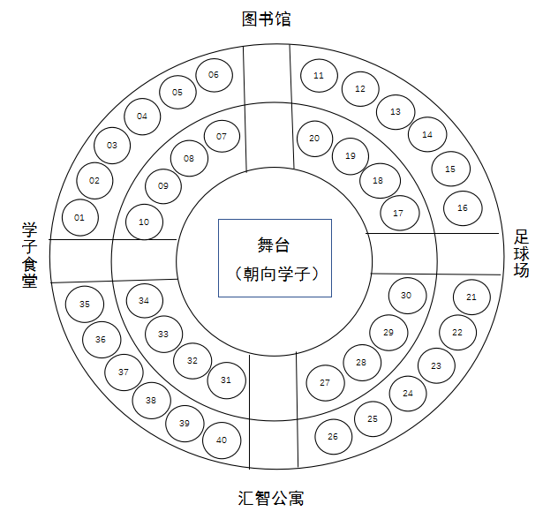

（帐篷及安排请关注“未湖之声”通知）

青团湖北医药学院委员会

湖北医药学院青年志愿者协会

2025年2月24日